Gemeinde Drachselsried
Zellertalstraße 12
94256 Drachselsried
www.drachselsried.de
Bekanntmachung

über die Aufstellung des Bebauungsplanes
„MD Grafenried Ost“
im beschleunigten Verfahren nach § 13a BauGB

Bekanntmachung Beteiligung der Öffentlichkeit sowie die Beteiligung der Träger öffentlicher Belange nach § 3 Abs. 1 i.V.m. § 13a Abs. 3 BauGB

Der Gemeinderat Drachselsried hat in seiner Sitzung vom 19.02.2024 die Aufstellung und Auslegung des Bebauungsplanes „MD Grafenried Ost“ im beschleunigten Verfahren nach § 13a BauGB beschlossen. Dieser Beschluss wurde am 21.02.2024 ortsüblich bekannt gemacht.

Die Aufstellung erfolgt im beschleunigten Verfahren gemäß § 13a BauGB. Die weiteren in § 13 a BauGB genannten Kriterien für das beschleunigte Verfahren nach § 13a Abs. 1 Satz 2 Nr. 1 und Satz 3 BauGB sind ebenfalls erfüllt.

Geltungsbereich des Bebauungsplanes „MD Grafenried Ost“:

Der Geltungsbereich liegt im Gemeindeteil Grafenried. Das Plangebiet umfasst Teilfl. der Flur-Nrn. 646, 562/1 und 653/26 der Gemarkung Drachselsried. Die Gesamtfläche beträgt 3.377 m². Die Grundflächenzahl ist mit 0,35 festgelegt.
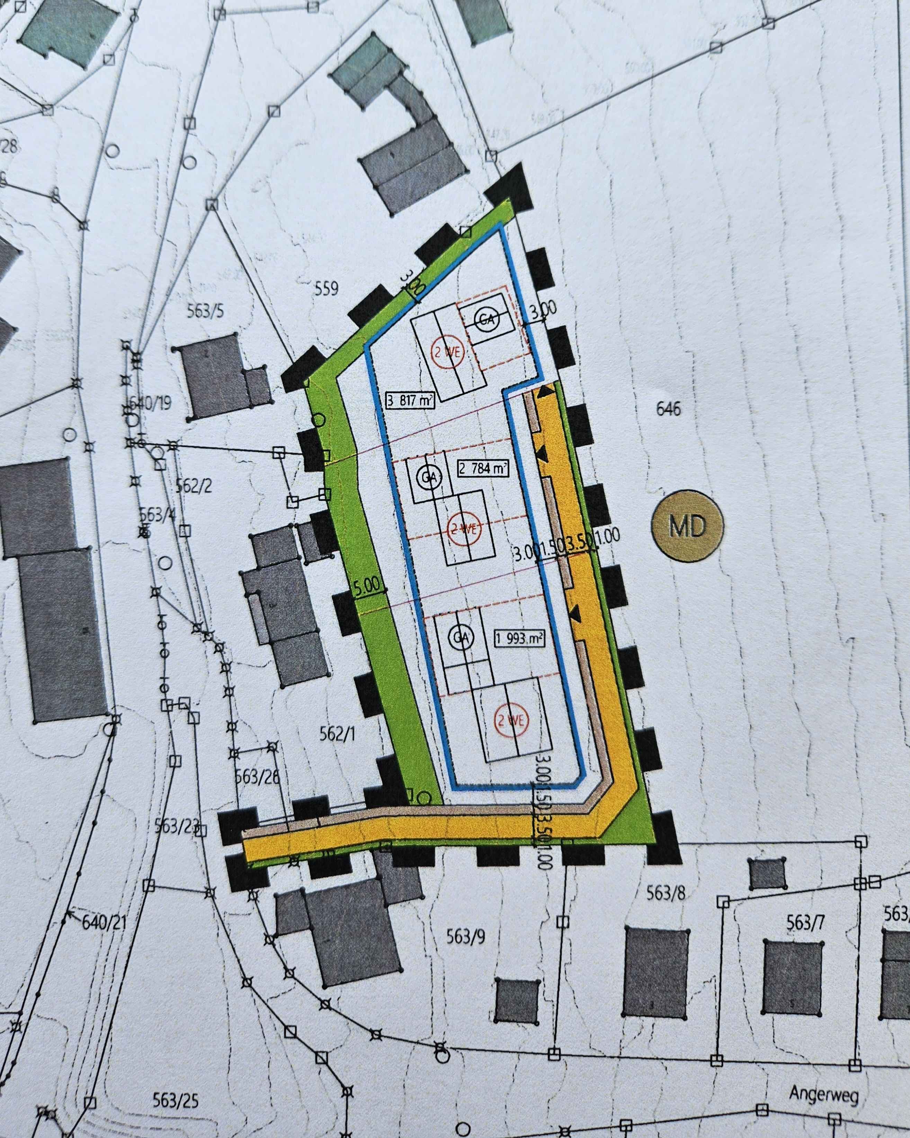

Ziele und Zweck der Planung:
Anlass der Planung ist eine einheitliche Nutzung der Fläche als Wohnareal und eine attraktive innerörtliche Wohnbebauung zu ermöglichen.
Mit dem Bebauungsplan wird Baurecht mit Schwerpunkt Wohnen geschaffen. Es sind im Geltungsbereich drei Wohngebäude mit max. zwei Wohnungen zulässig.

Im beschleunigten Verfahren gemäß § 13a BauGB wird von der Umweltprüfung nach § 2 Abs. 4, von dem Umweltbericht nach § 2a, von der Angabe nach § 3 Abs. 2 Satz 2 BauGB, welche Arten umweltbezogener Informationen verfügbar sind sowie von der zusammenfassenden Erklärung abgesehen. § 4c BauGB (Überwachung/Monitoring) ist nicht anzuwenden.

Die Beteiligung der Öffentlichkeit, gemäß § 3 BauGB, erfolgt durch Auslegung der Fassung vom 15.01.2024 im Rathaus der Gemeinde Drachselsried (Sachgebiet 3, Hans Geiger), Zellertalstr. 12, 94256 Drachselsried, in der Zeit vom

18. März 2024 bis 22. April 2024

während der allgemeinen Dienststunden.

Dabei wird der Öffentlichkeit Gelegenheit zur Äußerung und Erörterung (Anhörung) gegeben. Auf Wunsch wird die Planung erläuert. Bedenken und Anregungen (schriftlich oder zur Niederschrift) können während der Auslegungsfrist vorgebracht werden. Nicht fristgerecht abgegebene Stellungnahmen können bei der Beschlussfassung über den Bebauungsplan „MD Grafenried Ost“ unberücksichtigt bleiben, wenn die Gemeinde den Inhalt nicht kannte und nicht hätte kennen müssen und deren Inhalt für die Rechtmäßigkeit des Bebauungplanes nicht von Bedeutung ist.

Außerdem ist der Bebauungsplan „MD Grafenried Ost“ auf der Homepage der Gemeinde Drachselsried unter www.drachselsried.de eingestellt, und kann dort eingesehen werden.

Informationen zum Datenschutz entehmen Sie bitte dem Formblatt „Datenschutrechtliche Informationspflichten im Bauleitplanverfahren“ das ebenfalls öffentlich ausliegt.

Drachselsried, 13.03.2024
GEMEINDE DRACHSELSRIED

(Siegel)

V o g l
1.Bürgermeister

Ortsüblich bekannt gemacht durch Anlag an den Amtstafeln

Angeheftet am: 13.03.2024
Abgenommen am:

